Олена Косовець
Каскадні таблиці
стилів
у таблицях та прикладах

Косовець О. П. Каскадні таблиці стилів : у таблицях та прикладах [нав. посіб.] / О. П. Косовець. – Вінниця, 2017. – 58 с.

Навчальний посібник «Каскадні таблиці стилів» орієнтований для навчання предмету «Інформатика» учнівської молоді загальноосвітніх шкіл та позашкільних навчальних закладах.
Навчальний матеріал посібника містить 11 тем для перегляду, практичні завдання до кожної теми та приклади форматування веб-сторінок за допомогою каскадних таблиць стилів. У посібнику детально описано властивості форматування тексту, списків, границь, таблиць, посилань та блоків за допомогою зовнішньої та внутрішньої таблиці стилів. Подано зразки оформлення сайтів блочною версткою, розміщення тексту у колонки, встановлення буквиці, градієнтної заливки та застосування ефектів для тексту, блоків та рисунків..

Зміст

Вступ 2
1 Внутрішні стилі 5
1.1 Внутрішні стилі всередині тегів 5
1.2 Внутрішня таблиця стилів у заголовку 8
2 Зовнішня таблиця стилів 13
3 Стилі для списків 18
4 Класи 20
5 Границі 23
6 Таблиці 28
7 Псевдокласи для посилань 33
8 Фон 35
9 Блоки 38
10 Градієнти 50
11 Приклади форматування тексту 53
Список використаних джерел 58

Вступ

Каскадні таблиці стилів (англ. Cascading Style Sheets або скорочено CSS) – спеціальна мова, що використовується для відображення сторінок, написаних мовами розмітки даних.
Специфікації CSS були створені та розвиваються Консорціумом Всесвітньої мережі.
CSS має різні рівні та профілі. Наступний рівень CSS створюється на основі попередніх, додаючи нову функціональність або розширюючи вже наявні функції. Рівні позначаються як CSS1, CSS2 та CSS3. Профілі – сукупність правил CSS одного або більше рівнів, створені для окремих типів пристроїв або інтерфейсів. Наприклад, існують профілі CSS для принтерів, мобільних пристроїв тощо.
CSS використовується авторами веб-сторінок, щоб визначити кольори, шрифти, верстку та інші аспекти вигляду сторінки. Одна з головних переваг – можливість розділити зміст сторінки (або контент, наповнення, зазвичай HTML, XML або подібна мова розмітки) від вигляду документу (що описується в CSS).
У сучасному вебі, роль CSS є важливішою, ніж будь-коли. Так як технології розвинулися, а способи отримання доступу до мережі стали більш різноманітними, CSS повинен розвиватися так, щоб відповідати як бажанням користувачів, що хочуть отримувати доступ до інформації, так і розробників, які хочуть представляти цю інформацію певним способом.
Найважливіший аспект CSS — зворотня сумісність. Так як кожен новий рівень специфікації ґрунтується на попередньому, він продовжує гарантувати повну сумісність з попередніми версіями. Хоча властивості CSS іноді стають нерекомендованими, однак в сучасних браузерах вони все одно працюють, тому що нові рівні тільки додають функціональності або покращують вже існуючі.
Для розвитку мережі, збільшення доступності та поліпшення показу інформації CSS3 пропонує багато нових можливостей. При назрілій потребі в різних способах входу в мережу, однією з найбільш важливих властивостей CSS3 став модуль медіазапитів Media Queries, який ґрунтується на типах пристроїв.
Коли було розроблено CSS2, стало зрозумілим, що надавати різні стилі слід на базі доступу до веб-сторінки, так як виникли нові типи пристроїв. Вони дали можливість визначати різні стилі для різних пристроїв, таких як монітор (призначених для кольорових комп'ютерних дисплеїв), роздруківка (призначених для принтерів і друкованих документів) і портативних (призначених для пристроїв з маленькими екранами з обмеженою шириною смуги пропускання).
Модуль медіазапитів CSS3 ґрунтується на розпізнанні типів пристроїв, даючи розробнику можливість з'ясовувати певні аспекти (такі як ширина і висота) пристрою та оточення, в якому переглядається веб-сторінка, і призначати застосовані стилі тільки тоді, коли вони відповідають певним умовам.
Крім того, специфікацією додаються нові характеристики відображення сторінок, такі як градієнти і заокруглені кути, більша кількість способів вибору елементів, яким слід призначити стилі (так звані селектори), та веб-шрифти, що дозволяє збільшити кількість з десятків до тисяч, якщо не десятків тисяч!
Таке розділення покращує сприйняття та доступність контенту, забезпечує гнучкість та контроль за відображенням контенту в різних умовах, робить контент більш структурованим та простим. CSS дозволяє адаптувати контент до різних умов відображення (на екрані монітора, мобільного пристрою (КПК), у роздрукованому вигляді, на екрані телевізора, пристроях з підтримкою шрифту Брайля або голосових браузерах та ін.)

1 Внутрішні стилі

1.1 Внутрішні стилі всередині тегів
Стилі для тегів вбудовуються за допомогою атрибуту STYLE. Для атрибуту STYLE у лапках записуємо різні властивості та їхні значення. На рисунку 1.1 відображено запис властивостей та значень.

font-size: smaller

властивість
значення

Рис. 1.1 – Правило запису властивостей та значень

Стиль може мати кілька властивостей, у такому випадку між властивостями ставиться знак ; (крапка з комою) і далі записуємо наступні властивості та їхні значення (рис. 1.2).

<Р STYLE="font-size:smaller; font-style:italic">Текст</Р>

тег атрибут властивість1 значення властивість2 значення

Рис. 1.2 – Запис кількох властивостей

Приклад 1.1. Виконати форматування абзаци за допомогою стилів з властивостями, які подано у таблиці 1.1:
Таблиця 1.1 – Приклади форматування текстів
Що робити | Приклад тексту
Заголовок 1
Вирівнювання по центру, гарнітура Таhoma, розмір 20pt, колір тексту червоний, колір фону зелений. |  | 15 фактів про воду
<h1 style="text-align: center; font-family: Tahoma; font-size: 14pt; color: red; background-color: green"> 15 фактів про воду </h1>
Абзац
Відступ першої стрічки на 20px, вирівнювання по ширині, міжрядковий інтервал 1.5. | Вода – найпростіша і звична речовина на планеті. Але в той же час вода таїть в собі безліч загадок. Її досі продовжують досліджувати вчені.
<p style="text-indent: 2em; text-align: justify; line-height: 1.5"> Вода - найпростіша і звична речовина на планеті. Але в той же час вода таїть в собі безліч загадок. Її досі продовжують досліджувати вчені, знаходячи все більше цікавих даних про воду. </p>
Завдання 1.1. Самостійно записати властивості для заголовку 2 (h2):
- вирівнювання по центру;
- розмір тексту 18pt;
- колір синій;
- міжрядковий інтервал 1.5;
- фоновий колір lime (див. табл. 1.2).
Встановити для цього тексту:
Факт перший: найчистіша вода у Фінляндії
Оформити абзац як показано у таблиці 1.1.
За даними ЮНЕСКО, найчистіша вода знаходиться у Фінляндії. Усього в дослідженні свіжої природної води брало участь 122 країни. При цьому 1 млрд. людей по всьому світу взагалі не має доступу до безпечної води.
Оформити текст відповідно до зразка, використовуючи стилі для тегів h1 та p:

Факт другий: лід швидше отримати з гарячої води

Яка вода швидше перетвориться на лід: гаряча або холодна? Якщо міркувати логічно, то, звичайно, холодна. Адже гарячій воді потрібно спочатку охолонути, а потім вже замерзнути, а от холодній остигати не потрібно. Однак досліди показують, що в лід швидше перетворюється саме гаряча вода.

Факт третій: надохолодження води

Всі добре пам'ятають з шкільного курсу фізики, що вода замерзає при 0 градусів, а при 100 градусах закипає.
Однак існує так зване надохолодження води. Таку властивість має дуже чиста вода - без домішок. Навіть при охолодженні нижче точки замерзання така вода залишається рідкою. Але і в тому, і в іншому випадку існують температури, при яких вода стане льодом або закипить.

1.2 Внутрішня таблиця стилів у заголовку
У тегах <head> (після </title> та перед </head>) записати приклад 1.2.
 Приклад 1.2.
<style>
body {background: #ffc910; }

h2 {text-align: right;
font-family: Bookman Old Style;
внутрішня
таблиця стилів
font-size: 18pt;
color: red;
font-style: italic;
text-transform: uppercase;
background-color: blue }
</style>

властивість
значення
селектор
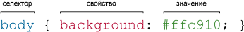

Рис. 1.3 – Правило запису стиля для селектора

Примітка: теги, у яких не записані атрибути style форматуються за вказаними властивостями у внутрішньому стилі в заголовку сторінки.
Завдання 1.2. Для заголовків застосувати створений селектор h2 (див. приклад 1.2).
Записати для селектор абзаців р властивості:
- ліва границя (border-left: 1px solid black);
- права границя (border-right: 1px solid black);
- відступ першої стрічки на 1.5 em. ;
- одинарний міжрядковий інтервал.
Застосувати для тексту:

Факт четвертий: у води більше 3 станів
Ще зі школи всі знають, що у води є 3 агрегатних стани: рідкий, твердий та газоподібний. Проте вчені виділяють 5 різних станів води в рідкому вигляді і 14 станів в замерзлому вигляді.

Факт п'ятий: вода як скло
Що буде, якщо взяти замерзлу чисту воду і продовжити охолодження? З водою відбудуться чудові перетворення. При мінус 120 градусах за Цельсієм вода стає дуже в’язкою або тягучою, а при температурі нижче мінус 135 градусів вона перетворюється в "скляну" воду. "Скляна" вода - це тверда речовина, в якій відсутня кристалічна структура, як у склі.
Приклад 1.3. Властивості тексту:

1) гарнітура шрифту: результат:
h1 {font-family: Bookman Old Style} Факт шостий
h1 {font-family: Monotype Corsiva} Факт шостий

2) накреслення: результат:
p {font-style: italic} курсивний текст

3) регістр тексту: результат:
p {font-variant: small-caps} усі літери великі

4) cтупінь жирності: результат:
b {font-weight: bolder} жирніший текст

5) розмір тексту: результат:
h1 {font-size: 200%} текст
h2 {font-size: 150px} текст
h3 {font-size: 20pt} текст

6) інтервали між рядками: результат:
p {line-height: 1.5} міжрядковий інтервалу
(див. приклад 1.1)

7) шрифт: результат:
h1 {font: 200% Tahoma} текст текст
p {font: italic small-caps
bold 12pt/10pt serif} текст

8) оформлення тексту: результат:
h4 {text-decoration: underline} підкреслення
9) регістр тексту: результат:
h4 {text-transform: capitalize} Перші Літери Тексту Заголовні
10) вирівнювання абзаців: результат:
p {text-align: right} текст з правого краю сторінки

11) відступ першого рядка абзацу: результат:
p {text-indent: 50pt} відступ першої стрічки на 50 пунктів
12) інтервали між словами: результат:
p {word-spacing: 50%} текст текст

13) інтервали між літерами: результат:
p {letter-spacing: 50pt} т е к с т т е к с т

14) колір тексту: результат:
h2 {color: rgba(255,255,255,.9)} a має значення 0.9 – це прозорість, якщо 1 непрозорий, 0 – повна прозорість
15) тінь навколо тексту: результат:
h1 {text-shadow: 2px 4px 3px rgba (0,0,0,0.3);} текст з тінню
де: 2px – зміщення по горизонталі;
4px – зміщення по вертикалі;
3px – радіус розмиття тіні;
rgba (0,0,0,0.3) – колір та прозорість.
для IE h1 {filter: shadow(color=#666666, direction=45, strength=4);}
Завдання 1.3. Самостійно записати для селектора h3 властивості:
- вирівнювання по центру;
- гарнітура шрифта Courier New;
- міжрядковий інтервал 1.5;
- декорація тексту підкреслений (див. табл. 1.2)
Застосувати для тексту:

Факт шостий: основа життя - це вода
Вода - основа життя. Всі живі тварини і рослинні істоти складаються з води: тварини - на 75%, риби - на 75%, медузи - на 99%, картопля - на 76%, яблука - на 85%, помідори - на 90%, огірки - на 95 %, кавуни - на 96%.

2 Зовнішня таблиця стилів
Зовнішня таблиця стилів зберігається в окремому файлі.

Приклад 2.1.
Текст таблиці стилів | Відсутні елементи
.text {  font-size: 12pt;  color: green} | 1. Не потрібно писати теги <style> </style>  2. Зберігати окремий файл із розширенням *.css  Наприклад, style.сss
Основні вимоги до підключенні зовнішньої таблиці стилів |  | Приклад
1) додати в HTML-заголовок (між тегами <HEAD>) посилання на таблицю стилю, щоб браузер зміг її знайти |  | <LINK REL="stylesheet" HREF="style.сss" TYPE="text/css" />  - для атрибуту HREF вказати ім'я файлу таблиці стилів,  - атрибути REL="stylesheet" і TYPE="text/css" указують на роботу з таблицями стилів
2) додати в тег атрибут CLASS – атрибут стильового класу, де указується назва цього стилю |  | <Р CLASS="text"> Текст </Р>

Приклад 2.2. Застосування зовнішньої таблицю стилів

Факт сьомий: вода - переносник хвороб
Вода не лише дарує життя, але може і забирати її. 85% всіх захворювань в світі передається через воду. Щорічно 25 млн. чоловік помирає від цих захворювань.
Зовнішня таблиця стилів style.сss

H1 { font-size: 24pt;  font-family: Courier New;  color: blue;  text-decoration: underline;  text-align: center;  }  Р { font-size: 14pt;  text-align: justify;  text-indent: 2em;  border-left: 1px solid black;  border-right: 1px solid black;  } |  | Н1 – стиль селектора  Р – стиль селектора
Web-сторінка 1.html
<html> <head>  <titlе>15 фактів про воду</titlе> | заголовок сторінки
<link href="style.css" rel="stylesheet" type="text/css" /> | посилання на зовнішню таблицю стилів style.сss
</head>
<body>
<h1> Факт сьомий: вода - переносник хвороб  </h1> | із зовнішнього файлу style.css: розмір тексту 24, гарнітура – Courier New, синього кольору, підкреслений, з вирівнюванням по центру
<р> Вода не лише дарує життя, але може і забирати її. 85% всіх захворювань в світі передається через воду. Щорічно 25 млн. чоловік помирає від цих захворювань.  </р> | стиль абзацу із зовнішнього файлу style.css:  розмір тексту 14, з вирівнюванням по ширині, відступ першої стрічки, з лівої та правою границею
</body> </html>
Завдання 2.1. Самостійно визначити та застосувати форматування селекторів для цього тексту у зовнішній таблиці стилів:

Факт восьмий: людина без води помирає
Якщо людина втрачає 2% води від маси свого тіла, то у неї виникає сильна спрага. При втраті в 12% людина не зможе відновитися без допомоги лікаря. При втраті в 20% людина помирає.

Факт дев'ятий: найбільше прісної води - в льодовиках
Де найбільше води? Відповідь здається очевидною: у Світовому океані. Проте насправді, у мантії Землі води міститься в 10-12 разів більше, ніж у Світовому океані. При цьому майже вся наявна на планеті маса води не придатна для пиття. Ми можемо пити тільки 3% води - саме стільки в нас запасів прісної води. Але навіть більша частина цих 3% недоступна, так як міститься в льодовиках.

У таблиці 2.1 подано основні властивості та їхні значення для форматування текстів за допомогою каскадних таблиць стилів.
Таблиця 2.1
Властивості для тексту
Що зробити | Властивість | Значення
Гарнітура шрифту (рис.1.4) | font-family | Serif – шрифт із засічками  sans-serif – шрифт без засічок
Накреслення | font-style | normal – нормальний  italic – курсив  oblique – похилий
Регістр тексту | font-variant | normal – нормальний  small-caps – усі великі літери
Ступінь жирності | font-weight | normal, bold, bolder,  100, 200, 300, 400, 500, 600, 700, 800, 900
Розмір тексту | font-size | in – дюйми (1дюйм=2.54 см.)  cm – сантиметри  mm – міліметри  pt – пункт, 1 pt = 1/72 дюйма  pc – піки, 1 pc = 12 пунктам  px – пікселів  % - у відсотках
Інтервали між рядками тексту | line-height
Шрифт | font | font-style | font-variant | font-weight| font-size/line-height | font-family| inherit – записуємо через пропуск
Оформлення тексту | text-decoration | None – стандартний текст  underline – підкреслення  line-through – закреслений  overline – надкреслений
Продовження таблиці 2.1

Регістр тексту | text-transform | capitalize – Перші Літери Заголовні  uppercase – Всі літери заголовні  lowercase – всі літери рядкові  none – відміняє перетворення
Вирівнювання абзаців | text-align | left, right, center, justify
Відступ першого рядка абзацу | text-indent | in – дюйми  cm – сантиметри  mm – міліметри  pt – пункт, 1 pt = 1/72 дюйма  pc – піки, 1 pc = 12 пунктам  px – пікселів  % - у відсотках
Інтервали між словами | word-spacing
Інтервали між літерами | letter-spacing
Колір тексту* | color | Наприклад, помаранчевий:  - orange – назва;  - #ffa500 – код;  - rgb(255,165,0) – змішування
Тінь навколо тексту | text-shadow  або  filter (для IE) | 2px 4px 3px rgba(0,0,0,0.3)  Зміщення_по_горизонталі | зміщення_по_вертикалі| колір_та_прозорість

* Див. таблицю кольорів http://htmlbook.ru/css/value/color

3 Стилі для списків
Таблиця 3.1 – Властивості списків
Що зробити | Властивість | Значення
Тип списку | list-style-type | Маркірований список  Circle - маркер у вигляді кружка  Disc - маркер у вигляді крапки  Square - маркер квадрат  Нумерований список  Decimal - 1, 2, 3…  decimal-leading-zero 01, 02, 03...  lower-alpha - a, b, c, d...  lower-greek - α, β, γ, δ...  lower-latin - аналогічно lower-alpha  lower-roman - i, ii, iii, iv, v...  upper-alpha - A, B, C, D...  upper-latin - аналогічно upper-alpha  upper-roman - I, II, III, IV, V....  None – знімає маркери списку  Inherit – повторює батьківський
Позиція списку відносно тексту | list-style-position | Inside див. рис. 2.1  Outside див. рис. 2.1
Список у вигляді рисунка | list-style-image | url(images/book.gif)
Застосувати усі можливі значення списку | list-style | list-style-type | list-style-position |  list-style-image | inherit
 Приклад 3.1.

list-style-position: inside
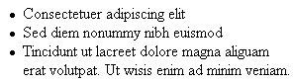
list-style-position: outside
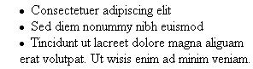

Запис стилів для списків: list-style: square outside; або list-style: inside url(images/book.gif).
 Завдання 3.1. За допомогою зовнішньої таблиці стилів із форматуванням селекторів h1, h2, ul та ol оформити текст:

КЛАСИФІКАЦІЯ ПК (h1)

За рівнем спеціалізації (h2)
01. Універсальні (ПК, вирішальні широке коло завдань і можуть бути різної конфігурації).
02. Спеціалізовані (призначені для вирішення конкретних завдань: бортові ПК, ПК, інтегровані в техніку, промислові ПК, що можуть працювати в складному середовищі):
α Графічні станції (ПК для роботи з графікою, використовуваний для підготовки кіно, відеофільмів, в видавничих відділах і т.д.);
β Файлові сервери (ПК, що забезпечують доступ до файлів для віддалених користувачів, що мають великий обсяг зовнішньої пам'яті);
γ Мережеві сервери (ПК для передачі інформації в Інтернеті).

4 Класи
Якщо в одному документі потрібно кілька тегів оформити з різними властивостями, необхідно створити окремий клас для цього селектора.
 Приклад 4.1.
У файлі style.css записати:
ol { /* звичайний список */
list-style-type: decimal-leading-zero;
text-align: justify; }
ol.liter { /* список з класом liter */
list-style-type: upper-alpha;
list-style-position: inside }
ol.ris { /* список з класом ris */
list-style-image: url(Marker15.png)}
</style>
У файлі list.html записати:
<html>
<head>
<title> Списки </title>
<link href="style.css" rel="stylesheet" type="text/css" />
</head>
<body>
<h2> За розмірами </h2>
<ol class="liter">
<li> Настільні (широко поширені, відрізняються простотою зміни конфігурації);
<li> Портативні (ноутбуки, нетбуки) - мають всі функціональні вузли, що і ПК, можуть працювати до 8 годин без підключення до джерела живлення, мають вихід в інтернет);
<li> Кармані:
</ol>
<ol class="ris">
<li> КПК (PDA) - вага до 200 грамів, замість жорсткого диска використовується флеш-пам'ять, ПО записується в ПЗУ: Смартфон («розумний» телефон) - мобільний телефон, що працює на своїй ОС, що використовується для доступу в інтернет, пошти, перегляду відео, прослушки музики, який може працювати з Word, Excel, програмами для читання книг;
<li> Айфон – мультимедійний смартфон;
<li> Комунікатор - кишеньковий комп'ютер з вбудованим JSM-модулем, дозволяє працювати з таблицями, текстом, має багатий мультимедійний інструментарій, функції навігатора, довідкових систем.
</ol>
</body>
</html>
Результат:

За розмірами
  - Настільні (широко поширені, відрізняються простотою зміни конфігурації);
  - Портативні (ноутбуки, нетбуки) - мають всі функціональні вузли, що і ПК, можуть працювати до 8 годин без підключення до джерела живлення, мають вихід в інтернет);
  - Кармані:
    - КПК (PDA) - вага до 200 грамів, замість жорсткого диска використовується флеш-пам'ять, ПО записується в ПЗУ: Смартфон («розумний» телефон) - мобільний телефон, що працює на своїй ОС, що використовується для доступу в інтернет, пошти, перегляду відео, прослушки музики, який може працювати з Word, Excel, програмами для читання книг;
    - Айфон – мультимедійний смартфон;
    - Комунікатор - кишеньковий комп'ютер з вбудованим JSM-модулем, дозволяє працювати з таблицями, текстом, має багатий мультимедійний інструментарій, функції навігатора, довідкових систем.

 Завдання 4.2. Оформити текст відповідно до зразка поданого нижче.

За сумісництвом
Апаратна сумісність (дві платформи):
- IBM PC (WinTel - Windows Intel) - для обробки текстів, роботи з великими базами даних, спочатку були призначені для телекомунікації;
- Macintosch (Apple) - використовуються в настільно-видавничих системах, для створення мультимедійних додатків.
i. На рівні ОС.
ii. Програмна сумісність.
iii. Сумісність на рівні даних.
Суперкомп'ютери - потужні багатопроцесорні комп'ютери, вага 40-100 тонн, площа 150 м2, 1-100 трлн. операцій у секунду, випускаються в одиничних екземплярах, використовується для вирішення складних завдань, які не можна вирішити на ПК:
        - В сейсмології.
        - В метеорології.

5 Границі

Таблиця 5.1 – Властивості границь
Що робити | Властивість | Значення
Границі | border  border-top  border-right  border-bottom  border-left | border-width |  border-style |  border-color |  inherit
Стиль границь | border-style  border-top-style  border-right-style  border-bottom-style  border-left-style
Ширина границь | border-width  border-top-width  border-right-width  border-bottom-width  border-left-width | значення |  thin | medium | thick
Колір границь | border-color  border-top-color  border-right-color  border-left-color  border-bottom-color | Maroon  темно-червоний  #800000  rgb(128,0,0)  rgbа(128,0,0,0.7)
Границі із заокругленими кутами | border-radius  border-top-left-radius  border-top-right-radius  border-bottom-left-radius  border-bottom-right-radius | px – пікселів
Границя у вигляді рисунка | border-image | URL(border.png) |  число |  stretch (repeat, round)
 Приклад 5.1.

1) встановлення усіх границь:
border:2px dashed rgba(255,25,155,.5)

Результат:
Текст

2) стилі границь:

1 варіант: оформлення границь різних стилів:
border-style: solid double solid dashed;
1) solid верхня одинарна,
2) double лева двойна,
3) solid права одинарна
4) dashed нижня пунктирна.
Результат:
Текст

2 варіант: оформлення границь одного стилю:
border-style: double solid dashed;
1) double верхня двойна,
2) solid лева і права одинарна,
3) dashed нижня пунктирна.
Результат:
Текст.

3 варіант: оформлення тільки лівої границь:
border-left-style: double
Результат:
Текст.
3) товщина границі:
1 варіант: встановлення однакової товщини усіх границь
border-width: 2px;
2 варіант: встановлення різної товщини границь
border-width: 2px 4px 5px 1px;
1) верхня, 2) права, 3) нижня, 4) ліва.
3 варіант: встановлення товщини для конкретної границі
border-top-width: 2px - товщина верхньої границі.

4) колір границі:
1 варіант: колір red – верхня та нижня, а white – ліва та права
border-color: red white;
2 варіант: усі границі з однаковим кольором та прозорістю
border-color: rgba(255,25,155,.5);
3 варіант: вказати колір конкретної границі:
border-top-color: red.

5) заокруглені кути:
1 варіант: усі кути заокруглені з радіусом 10px (рис. 5.1)
border-radius: 10px;
1 2
4 3
Рис. 5.1 – Заокруглені кути з однаковим радіусом

2 варіант: кути заокруглені з різними радіусами (рис. 5.2)
border-radius: 50px 0 0 50px;
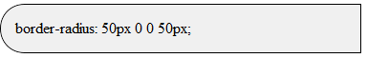
Рис. 5.2 – Заокруглені кути з різними радіусами

3 варіант: вказати різні радіуси заокруглення кутів
border-top-left-radius: 10px;
border-bottom-right-radius: 15px;
6) границі у вигляді рисунка:
border-image: url(images/bg-image.png) 30 round round
 Приклад 5.2. Записати @-правило для шрифтів у файлі style.css.
@font-face {
font-family: Pompadur; /* назва шрифту */
src: url(fonts/pompadur.ttf); } /* шлях до шрифту*/
p {
font-family: Pompadur; } /*застосування шрифту*/

 Примітка. Якщо потрібно використати кілька різних шрифтів, @-правило шрифтів записуємо кілька разів.

 Завдання 5.1. Оформити текст відповідно до зразків. Використовуйте селектори та їхні класи, які вказані у дужках.
 Примітка. Для виконання цього завдання потрібно підключити кілька шрифтів. Щоб використовувати у роботі нестандартні шрифти потрібно вказати @-правило для шрифтів.
Adobe (h1)
названа на честь річки Adobe Creek, яка текла за будинком засновника компанії Джона Уорнока (John Warnock). (p.cursiv)

Fuji (з тінню h1.two)
на честь найвищої гори Японії, Фудзі.

Motorola
(заокруглені усі кути для h1.moto)
засновник Поль Гельвін (Paul Galvin) придумав назву, коли його компанія починала виробництво радіо для машин. Багато виробників аудіо-компонентів у той час закінчувалися на “ola”. (p.line)
LG (заокруглені 1 та 3 кути для h1.lg)
перші букви двох корейських брендів Lucky і Goldstar.

Microsoft
(заокруглені 1 та 2 кути для h1.mic)
MICROcomputer SOFTware. Спочатку писалося, як Micro-Soft. Потім рисочку прибрали.

Apple
(border-radius: 10, шрифт myriad-pro)
улюблений фрукт засновника компанії Стіва Джобса. Після трьох місяців марних спроб знайти назву для нового бізнесу, він поставив своїм партнерам ультиматум: “Я назву компанію Apple, якщо до п’ятої години цього дня ви не запропонуєте кращого”. Apples Macintosh - назва сорту яблук, якими в той момент були завалені США. (p.cursiv)

6 Таблиці
 Приклад 6.1. За допомогою селекторів table – вказати ширину таблиці 50% та встановити її по центру; th – кольорова заливка, текст білий.
У файлі style.css записати:
table {
width:50%;
border: 1px solid black;
border-collapse: collapse;}
th {
background-color: blue;
color: white}
У файлі table.html записати:

<html>
<head>
<title> Таблиця </title>
<link href="style.css" rel="stylesheet" type="text/css" />
</head>
<body>
<table border=2>
<tr> <th>&#160</th> <th>2004</th> <th>2005</th> </tr>
<tr> <td>Рубіни</td> <td>43</td> <td>51</td> </tr>
<tr> <td>Смарагди</td><td>28</td> <td>34</td> </tr>
<tr> <td>Сапфіри</td><td>29</td> <td>57</td> </tr>
</table>
</body>
</html>
Результат:
 | 2004 | 2005
Рубіни | 43 | 51
Смарагди | 28 | 34
Сапфіри | 29 | 57
 Приклад 6.2. Властивості таблиці

1) ширина та висота таблиці:
1 варіант: вказати ширину для усієї таблиці
table {width: 300px;}
2 варіант: вказати ширину та висоту для стрічок
th tr {width: 100%;
height: 30px; }

    - вирівнювання тексту по висоті комірки:
td {vertical-align: bottom}

    - границі навколо елемента таблиці
забрати подвійну рамку між комірками
table {border-collapse: collapse; }

    - відстань між границями таблиці
table {border-spacing: 7px 11px; }
1) 7px відстань по горизонталі, 2) 11px – по вертикалі

    - розташування заголовка таблиці
заголовок під таблицею
caption {caption-side: bottom; }

    - відображення пустих комірок
показати пусті комірки таблиці
td {empty-cells: show }

    - прозорість
opacity: 1;
filter: alpha(Opacity=100); /* Для IE */

У таблиці 6.1 подано властивості та значення для форматування таблиць.
Таблиця 6.1 – Властивості границь

Що зробити | Властивість | Значення
Ширина | Width | % - у відсотках  cm - сантиметри  mm - міліметри  in - дюйми  pt – пункт (1pt=1/72 дюйма  pc– піки (1pc=12 пунктам)  px– пікселів
Висота | Height
Вирівнювання тексту по висоті комірки | vertical-align | baseline  bottom внизу  middle по центру  top вверху
Границі навколо елемента таблиці | border-collapse | Collapse  Separate
Відстань між границями таблиці | border-spacing | Значення1 | Значення2
Розташування заголовка таблиці | caption-side | top, bottom, left, right
Відображення пустих комірок | empty-cells | show | hide
Прозорість | opacity | Alpha(Opacity=число)  від 0 до 1 (для IE)
 Завдання 6.1. За допомогою селекторів table, tr, td зробити зовнішні лінії білими, а внутрішні кольоровими
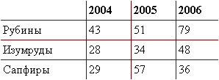
 Завдання 6.2. За допомогою класів селектору tr встановити різний колір заливок рядків, форматування тексту, висота стрічок у 20px.
 | 2004 | 2005 | 2006
Рубіни | 43 | 51 | 79
Смарагди | 28 | 34 | 48
Сапфіри | 29 | 57 | 36
Аметисти | 23 | 64 | 97
 Завдання 6.3. За допомогою класу селектору table зробити зовнішні лінії таблиці подвійними з заокругленими кутами:

Продукт | Білки, г | Жири, г | Вуглеводи, г | Калорії, ккал | Травлення, час
Абрикоси | 0.9 | 0.1 | 10.8 | 41 | 2.4
Айва | 0.6 | 0.5 | 9.8 | 40 | 3.4
Алича | 0.2 |  | 6.9 | 27 | 2.5
Ананас | 0.4 | 0.2 | 10.6 | 49 | 2.1
Банани | 1.5 | 0.1 | 21.8 | 89 | 3
Вишня | 0.8 | 0.5 | 11.3 | 52 | 2
 Завдання 6.4. За допомогою класу селектору table зробити таблицю із границями solid:
 | 2004 | 2005 | 2006
Рубіни | 43 | 51 | 79
Смарагди | 28 | 34 | 48
Сапфіри | 29 | 57 | 36
 Завдання 6.5. За допомогою класу селектору table зробити відстань між комірками таблиці по 10px:
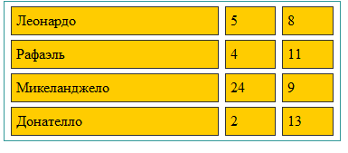
 Завдання 6.6. За допомогою класу селектору tr зробити заливки прозорість таблиці:
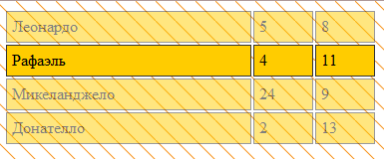

7 Псевдокласи для посилань
Таблиця 7.1 – Властивості границь
Що робити | Власти-вість | Значення | Приклад
Не заходили | a:link | color  border  background  border-radius  list-style  text-shadow  font  text-align  text-indent  та ін. | a:link {  color: #0000d0}
Навести курсор миші | a:hover |  | a:hover {  background: #786b59;  color: #ffe; }
Натиснути | a:active |  | a:active {  border: 2px solid red;  color: #ffe; }
Відвідали | a:visited |  | a:visited {  color: #900060}
 Завдання 7.1. За допомогою зовнішньої таблиці стилів змінити форматуванням псевдокласів посилань:
При наведені курсору миші | Відвідані
1 варіант
курсив та зміна кольору тексту | курсив та зміна кольору тексту
Основи ПК  Будова системного блоку  Периферійні пристрої | Основи ПК  Будова системного блоку  Периферійні пристрої
2 варіант
зміна кольору заливки |  | курсив та зміна кольору тексту
Основи ПК  Будова системного блоку  Периферійні пристрої |  | Основи ПК  Будова системного блоку  Периферійні пристрої
3 варіант
курсив та відступ ліворуч на 20рх збільшити розмір та гарнітуру шрифта |  | зміна кольору тексту та закреслений
Основи ПК  Будова системного блоку  Периферійні пристрої |  | Основи ПК  Будова системного блоку  Периферійні пристрої
4 варіант
відступ ліворуч на 120рх  маркірований список з малюнком |  | текст праворуч
- Основи ПК  - Будова системного блоку  - Периферійні пристрої |  | Основи ПК  Будова системного блоку  Периферійні пристрої
5 варіант
рамка із заокругленими кутами |  | самостійно
Основи ПК  Будова системного блоку |  | Основи ПК  Будова системного блоку

8 Фон
Приклад 8.1. Використання властивостей фону та їхніх значень:
1) колір фону:
body {background-color: #F9F2E3; }
h2 {background-color: rgb(214,86,43)}

2) фоновий рисунок:
body{background-image: url(images/1.png)}

3) розмір фонового рисунка: перше значення відповідає за ширину, а друге – за висоту
body { background-size: 100px auto}
ширина 100рх, а висота пропорційно зміниться

4) поведінка фонового рисунка:
body { background-attachment: fixed}

5) повторення фонового рисунка:
body {
background-image: url(images/fon.png);
background-repeat: repeat-x; }

6) розташування фонового рисунка:
1 варіант:
body {
background-image: url(images/fon.png);
background-position: right bottom;
background-repeat: no-repeat; }
2 варіант:
body { background-repeat: repeat-y, repeat-y;}
Таблиця 8.1
Що робити | Властивість | Значення
Колір фону | background-color | Таблиця кольорів
Фоновий рисунок | background-image | url(images/1.png) – вказати шлях до рисунка
Розмір фонового рисунка | background-size | cm, in, px, em–значення  % - відсотки  Auto – пропорційно до ширини чи висоти  cover– масштабування по елементу (наприклад, по розміру таблиці)  contain – масштабується для повного розміщення картинки у блоці
Поведінка фонового рисунка | background-attachment | scroll - За умовчанням, фоновий рисунок прокручується  fixed- не прокручується
Повторення фонового рисунка | background-repeat | no-repeat – не повторювати, зображення встановлюється у лівому верхньому куті  repeat - фонове зображення повторюється по горизонталі та по вертикалі  repeat-x – фоновий рисунок повторюється тільки по горизонталі  repeat-y - фоновий рисунок повторюється тільки по вертикалі  inherit – наслідує значення батьківського оформлення  space - щоб заповнити область  round - щоб помістилось ціле число рисунків
Продовження таблиці 8.1
Що робити | Властивість | Значення
Розташування фонового рисунка | background-position | Top left = left top = 0% 0% (у лівому верхньому куті)  top = top center = center top = 50% 0% (по центру зверху)  righttop = topright = 100% 0% (у правому верхньому куті)  left = left center = center left = 0% 50% (по лівому краю та по центру)  center = center center = 50% 50% (по центру)  right = right center = center right = 100% 50% (по правому краю та по центру)  bottom left = left bottom = 0% 100% (у лівому нижньому куті)  bottom = bottom center = center bottom = 50% 100% (по центру внизу)  bottom right = right bottom = 100% 100% (в правому нижньому куті)

9 Блоки
Приклад 9.1. За зразком виконати форматування сторінки з використанням блоків (рис.9.1).

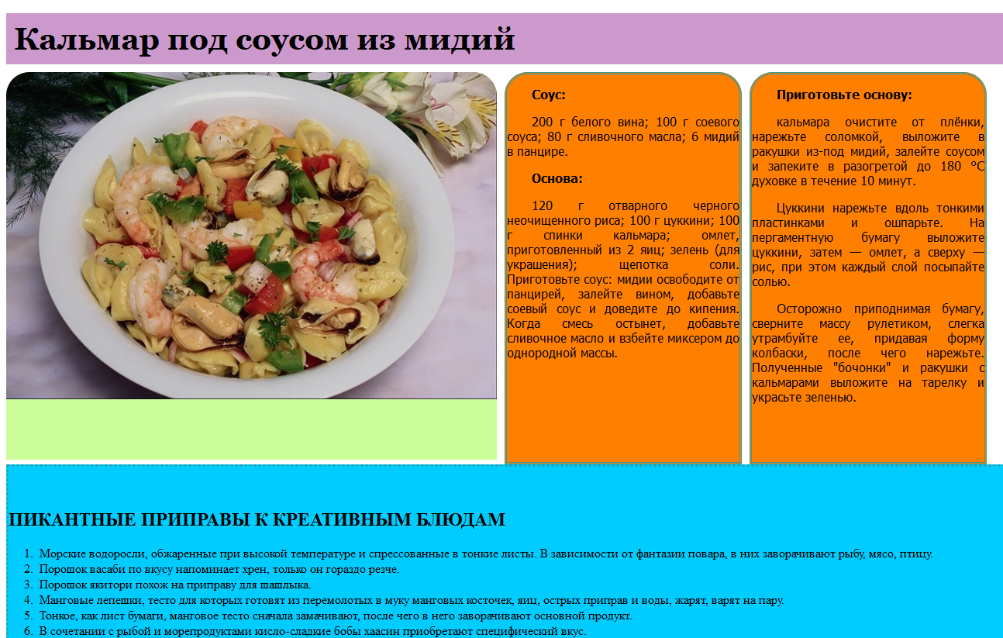

Рис. 9.1 – Форматування сторінки блоками
Запис тегами та стилями:
<html>
<head>
<title>
Рецепт
</title>
<link rel="stylesheet" href="style.сss" type="text/css" />

h1 { text-align: left;
padding: 2px;
background-color: 00FF7F}
.text1 { background-color: 00FF7F;
width: 30%;
height: 53%;
float: left;
border-radius: 20px 20px 0 0;
margin: 5px}
.text2 {background-color: FFFACD;
width: 30%;
height: 50%;
float: left;
border: 6px double Blue;
border-radius: 20px 20px 0 0;
padding: 5px;
margin: 5px;}
.text3 {background-color: AFEEEE;
padding: 5px;
clear: both}
</style>
</head>
<body>
Заголовок
<h1>Кальмар під соусом з мідій</h1>
Перший блок з малюнком
<div class="text1">
<Img src="Images/pic.jpg" width=100% height=90%>
</div>
Другий блок
<div class="text2">
<p><b>Соус:</b></p>
200 г…
<p><b>Основа:</b></p>
120 г відвареного рису;
100 г цукіні…
<p><b>Приготуйте соус:</b></p>
мідії звільнити від панциру…
</div>
Блок аналогічний другому
<div class="text2">
<p><b>Приготуйте основу:</b></p>
кальмара почистити, нарізати кільцями…
</div>
Третій блок
<div class="text3">
<p><b>ПІКАНТНІ ПРИПРАВИ </b></p>
<ol>
<li>Морські водорості….
<li>Порошок васабі за смаком…
</ol>
</div>
</body> </html>
Завдання 9.1. Застосуйте подану каскадну таблицю стилів для створення сторінки «Ретро-телефони» на рис. 8.2:
<style>
.zagolovok {width: 15%;
margin-left: 5px;
margin-right: 5px;
padding: 3px;
float: left;
border: 4px solid red;
border-radius: 10px;
background-color: black;
height: 140px;}

.text { width: 67%;
float: left;
padding: 3px;
border: 1px solid red;
border-radius: 10px;
background-color: pink;
margin-bottom: 5px}
</style>

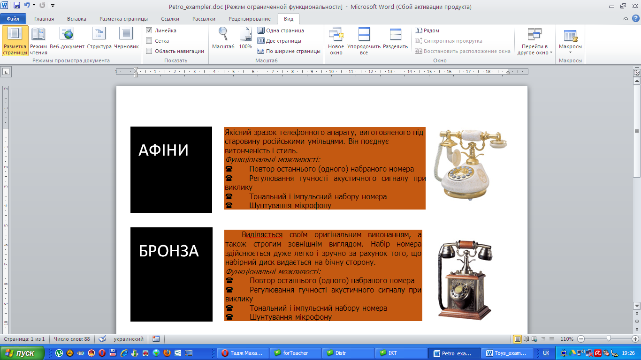
Рис. 9.2 – Зразок сторінки «Ретро-телефони»
Приклад 9.2. Основні властивості блоків:

1) ширина та висота:
div { width: 70%;
height: 120px;
min-width: 600px; }
- ширина блоку 70% від розміру вікна браузера, а висота – 120px;
- при зменшені розміру вікна блок буде 600 пікселів, а внизу з’явиться смуга прокрутки

2) зовнішні поля:
1 варіант: встановити блок по центру
div {margin: 0 auto}
2 варіант: відступи від інших елементів сторінки
div {margin: 30px 10px 30px 40px}
1) верхнього, 2) правого, 3) нижнього, 4) лівого країв

3) внутрішні поля:
1 варіант: відступ зліва від границі блоку до тексу
div {padding-left: 40px}
2 варіант: відступи від країв блоку до тексту
div {padding: 30px 10px 30px 40px}
1) верхнього, 2) правого, 3) нижнього, 4) лівого країв

4) розташувати блоки поряд
1 спосіб: вертикальне вирівнювання блоку та встановити блок вверху
div { display: inline-block;
vertical-align: top}
2 спосіб: вирівнювання блоків ліворуч на сторінці, відступивши від лівого поля сторінки 30%
div { float: left;
margin-left: 30%;}

5) відмінити вирівнювання боків
div { clear: both}

6) відступи блоку від країв:
div { left: 130px;
right: 300px;
top: 30%;}

7) позиція блоку на сторінці:
1 спосіб: блок відступить зверху та ліворуч по 15%, якщо знаходиться в середині іншого блоку, то враховує його місцеположення
div { position: absolute;
toр: 15%;
left: 15%;}
2 спосіб: блок відступить зверху 15%, при перегляді сторінки не буде зникати з екрану
div { position: fixed;
toр: 15%; }

8) 3D розташування: div {z-index: 1;
position: relative; }

Завдання 9.2. Допишіть для класів інші властивості та їхні значення. Розташувати блоки, як показано на зразку (рис. 9.3) для створення сторінки «Іграшки-роботи»:

.a1 { z-index: 1;
position: relative;
float: right; }
.a2 { z-index: 2;
position: absolute;
top: 200px;
font-family: Edisson; }
.a3 { background-image: url(igr/pleo.jpg);
width: 478px;
z-index: 2;
position: relative;
top: 275px;
left: 10%;
height: 326px;
float: right}
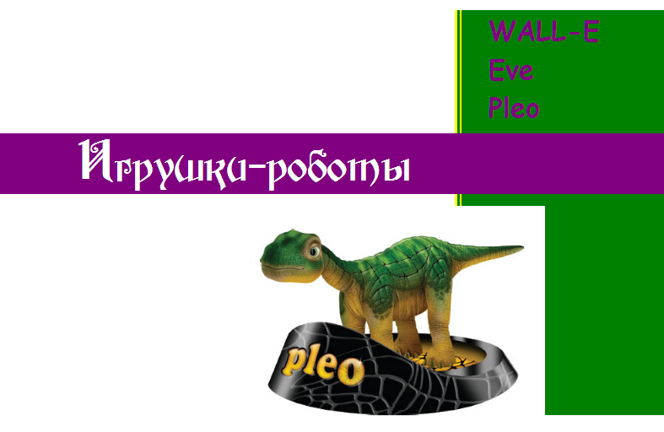
Рис. 9.3 – Зразок сторінки «Іграшки-роботи»
Завдання 9.3. Допишіть значення на пустих місцях. Запишіть назви ідентифікаторів та класів для блоків відповідно до зразка (рис. 9.4) для створення сторінки «Архітектура ПК»:
<html>
<head>
<title>Архітектура ПК </title>
<style>
#header {border: 10px _______ _______;
border-radius: 20px;
padding: 6px;
color: _________;
background-color: __________}
#nav {float: ________;
width: 30%;
height: 82%;}
.one { border: 5px ______ Green;
font-size: 15pt;
border-radius: 30px;
padding: 8px;
margin: 10px;
width: _____%;
height: _____%;
box-shadow: 7px 5px 5px grey}
#content { height: 60%;
width: 100%;
margin: 10px;}
.two { border: 2px solid black;
float: ________;
Height: 97%;
width: 68%;}
#footer { width: _______;
box-shadow: 0 0 1em blue;
background: -o-linear-gradient(bottom,#A6CAF0 30%, 7FFFD4);
height: 100px}
</style>
</head>
<body>
<div id="___________"> <h1>Архітектура ПК</h1>
</div>
<div id="___________">
<div class="________"><p>Основи ПК</p>
<p>Будова системного блоку</p>
<p>Периферійні пристрої</p></div>
<div class="________"><p>Операційна система</p>
<p>Робота з файлами і папками</p>
<p>Панель керування </p></div>
</div>
<div id="_____________">
<p><b>Архітектура персонального комп'ютера </b> - це опис складових частин комп'ютера та принципів взаємодії між собою. </p>
<ol>
<li><b>Монітор або дисплей ПК </b> (рис. 1) призначений…
</ol>
…
</div>
<div id="_________">
<p><і>Степовий Владислав</p></і>
</div>
</body></html>
 Примітка.
- # вказує на створення ідентифікатора, який використовується лише один раз на сторінці, а класи можна використовувати багато разів.
- За правилами розмітки, сторінку ділять на блоки з відповідними назвами: заголовок сторінки – header, смуга навігації – nav, інформаційний блок – content, інформація про автора – footer.
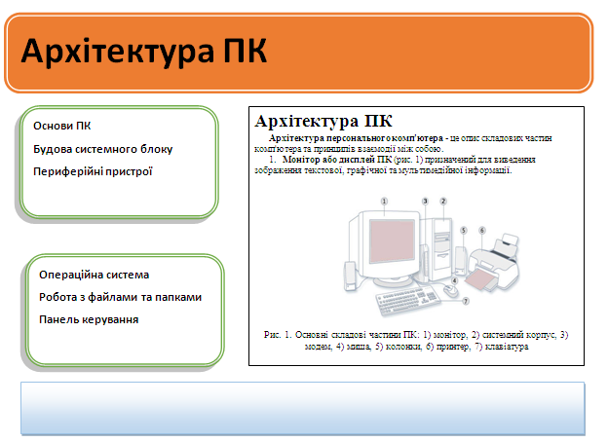

Рис. 9.4 - Зразок сайту «Архітектура ПК»
Завдання 9.4. Самостійно створити сторінку «Переваги офісу» зразок якої подано на рис. 9.5:
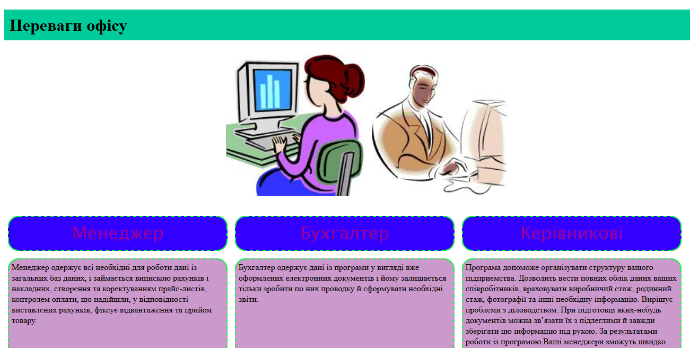
Рис.9.5 – Зразок сторінки «Переваги офісу»

Таблиця 9.1 – Властивості та значення блоків
Що зробити | Властивість |  | Значення
Ширина та висота | Width  Height  max-width  max-height  min-width  min-height |  | auto  px– пікселів  % - у відсотках  in - дюйми  cm - сантиметри  mm - міліметри  pt - пункт  pc– піки
Зовнішні поля | margin  margin-bottom  margin-left  margin-right  margin-top
Внутрішні поля | padding  padding-bottom  padding-left  padding-right  padding-top
1 спосіб розташувати блоки поряд
Розташувати блоки поряд | display |  | inline-block – обтікання іншими елементами
Вертикальне вирівнювання блоків | vertical-align |  | top вверху  bottom внизу  middle по центру
2 спосіб розташувати блоки поряд
Вирівнювання блоків | float |  | left  right  none  inherit  both відмінити обтікання ліворуч та праворуч
Відмінити вирівнювання | clear
Відступи та позиціонування блоків
Відступи блоку від країв | bottom  left  right  top | px– пікселів  % - у відсотках  in - дюйми - 1 дюйм = 2.54 см.  pt - пункт, 1 pt = 1/72 дюйма  та ін.
Позиція блоку на сторінці | Position | absolute – залежить від батьківського елемента  fixed – не змінює положення при прокрутці  relative – відносно вказаного розташування  static – не залежить від розташування  inherit – наслідувати властивості попереднього блоку
3D розташування | z-index - об’ємне розташування блоку | Число | auto | inherit
Завдання 9.5. Самостійно створити сторінку «Эра водолея» зразок якої подано на рис. 9.6:
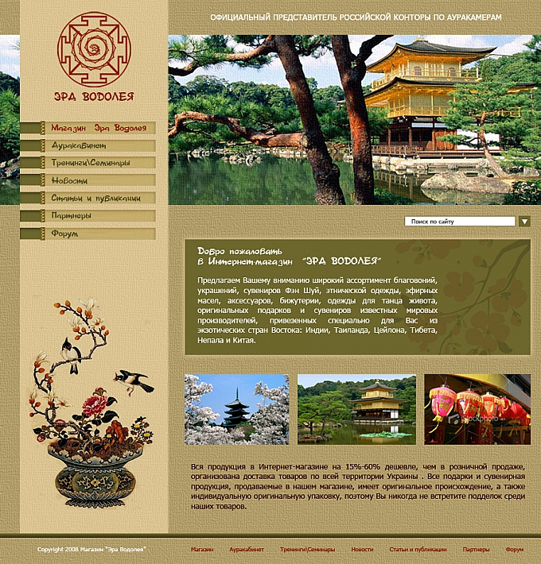
Рис. 9.6 – Зразок сторінки «Переваги офісу»

10 Градієнти
Приклад 10.1. Лінійний градієнт для фону блоку:
div {
background: -moz-linear-gradient(top, #e2e2e2 0%, #dbdbdb 50%);
background: -webkit-linear-gradient(top, #e2e2e2 0%,#dbdbdb 50%);
background: -o-linear-gradient(top, #e2e2e2 0%,#dbdbdb 50%);
background: linear-gradient(top, #e2e2e2 0%,#dbdbdb 50%,);
}

Приклад 10.2. Радіальний градієнт для заливки рядка таблиці:
tr {
background: -moz-radial-gradient(center, ellipse cover, #feffff 0%, #d2ebf9 100%);
background: -webkit-radial-gradient(center, ellipse cover, #feffff 0%,#d2ebf9 100%);
background: -o-radial-gradient(center, ellipse cover, #feffff 0%,#d2ebf9 100%);
background: -ms-radial-gradient(center, ellipse cover, #feffff 0%,#d2ebf9 100%);
background: radial-gradient(center, ellipse cover, #feffff 0%,#d2ebf9 100%);}
Таблиця 10.1 – Типи лінійних градієнтів
Позиція | Кут | Опис |  | Вигляд
Top | 270deg | Зверху вниз. |  | 
Left | 0deg | Зліва направо. |  | 
bottom | 90deg | Знизу вверх. | 
right | 180deg | Справа наліво. | 
top left | -45deg | Від лівого верхнього кутка до правого нижнього. | 
top right | 225deg | Від правого верхнього кутка до лівого нижнього. | 
bottom left | 45deg | Від лівого нижнього кутка до правого верхнього. | 

Таблиця 10.2 – Властивості та значення градієнтів
Що зробити | Властивість | Значення
Лінійний градієнт | linear-gradient | 1) top, bottom, left, right - кут або позиція  2) #e2e2e2 0%, #dbdbdb 50%, #d1d1d1 51%, #fefefe 100% кольори та у відсотках позиція кольору
Радіальний градієнт | radial-gradient | 1) кут або позиція:  - top left = left top = 0% 0% (у лівому верхньому куті);  - top = top center = center top = 50% 0% (по центру вверху);  - right top = top right = 100% 0% (у правому верхньому куті);  - left = left center = center left = 0% 50% (по левому краю і по центру);  - center = center center = 50% 50% (по центру) — значення за замовчуванням;  - right = right center = center right = 100% 50% (по правому краю і по центру);  - bottom right = right bottom = 100% 100% (у правому нижньому куті).  2) Circle або ellipse – форма градієнта  3) #e2e2e2 0%, #dbdbdb 50%, #d1d1d1 51%, #fefefe 100% кольори та їхні позиції  4) contain розмір радіального градієнту

11 Приклади форматування тексту
Приклад 11.1. Буквиця
p:first-letter{
font-size: 60px;
font-family: Georgia;
color: #000;
display: block;
margin: 5px 0 0 5px;
float: left; }
Приклад 11.2. Перша стрічка абзацу
p::first-line {
color: red;
font-style: italic;
font-weight: bold; }
 Примітка. Символ : ставиться у css1, css2 та css3 один раз, а за новими правилами тільки для css3 ставимо два символи ::
Приклад 11.3. Текст в колонки

.columns {
text-align: justify;
column-width: 200px; /* ширина колонок*/
column-count: 3; /* кількість колонок*/
column-gap: 12px; /* відстань між колонками*/
column-rule: 1px solid #c4c8cc; /* лінія між колонками*/
}
 Примітка. column-rule можна вказати як:
column-rule-color: gray;
column-rule-style: double;
column-rule-width: 5p.
Завдання 11.1. Застосуйте відповідні оформлення стилів для блоків. Відповідно до зразка (рис. 11.1) оформити сайт.

Зовнішня таблиця стилів
body {
background: -o-linear-gradient(left, ffcc99 40%, #dbdbdb 100%, #d1d1d1 30%,#fefefe 90%);
background: -moz-linear-gradient(left, ffcc99 39%,#dbdbdb 99%, #d1d1d1 29%,#fefefe 89%);
background: -ms-linear-gradient(left, ffcc99 40%,#dbdbdb 100%, #d1d1d1 30%,#fefefe 90%);}

#content {margin-top: 10px;
width: 100%;
height: 94%}

.left { float:left;
text-align: center;
width: 30%;
height: 60%;
margin-left: 100px;}

li { border: 1px solid black;list-style: none;
margin-top: 15px;
padding-bottom: 20px;
border-left: 20px solid ff00ff;
font-style: italic;
font-size: 19pt}

.right {float:left;
width: 50%;
height: 60%;
margin-left: 120px;
overflow-y: scroll;
position: relative; }

.columns {text-align: justify;
-o-column-count: 2;
column-count: 2;
-o-column-width: 300px;
column-width: 300px;
-o-column-gap: 90px;
-moz-column-count: 2;
-moz-column-width: 200px;
-moz-column-gap: 30px;
-ms-column-count: 2;
-ms-column-width: 200px;
-ms-column-gap: 90px;
column-width: 200px;
column-count: 2;
background: url(images/background.png);}

p:first-letter {font-size: 25pt;
font-family: Mistral;
color: #FF0000;
display: block;
margin: 5px 0 0 5px;}

a:hover {font-style: none;
color: FFD700;}

a:visited {text-decoration: none;
color: black}
.text { font-size: 15pt;
padding: 5px}

img { border-radius: 19px;
border: 1px solid white;}

Розмітка сторінки
<html>
<head>
<title>Тадж Махал </title>
<link href="style.css" rel="stylesheet" type="text/css" />
</head>
<body>
<div id="_________">
<img src="Images/Farewell_India.png" />
</div>
<div id="________">
<div class="_________">
<ul>
<li><a href=taj.html>Тадж Махал</a>
<li><a href=machu.html>Мачу Пікча</a>
<li><a href=petra.html>Йорданська Петра</a>
<li><a href=statue.html>Статуя Христа</a>
<li><a href=wall.html>Китайська стіна</a>
<li><a href=kolizei.html>Колізей</a>
</ul>
</div>
<div class="_________">
<div class="_________">
<p class="_________"> Тадж Махал стоїть серед кипарисових парків на березі Ямуни… </p>
<p class="_________"> <Img src="Images/Taj.jpg" /> Султан Шах-Джахан втратив не тільки улюблену дружину, але…</p>
<p class="_________">Будівництво велося у декілька етапів, з 1631 по1653 рік. Над спорудою будівлі працювало більше 20 000 чоловік...</p>
<p class="_________"> <Img src="Images/15.jpg" /> Будівля розташована в садовому ландшафті…</p>
</div>
</div>
</div>
</body>
</html>
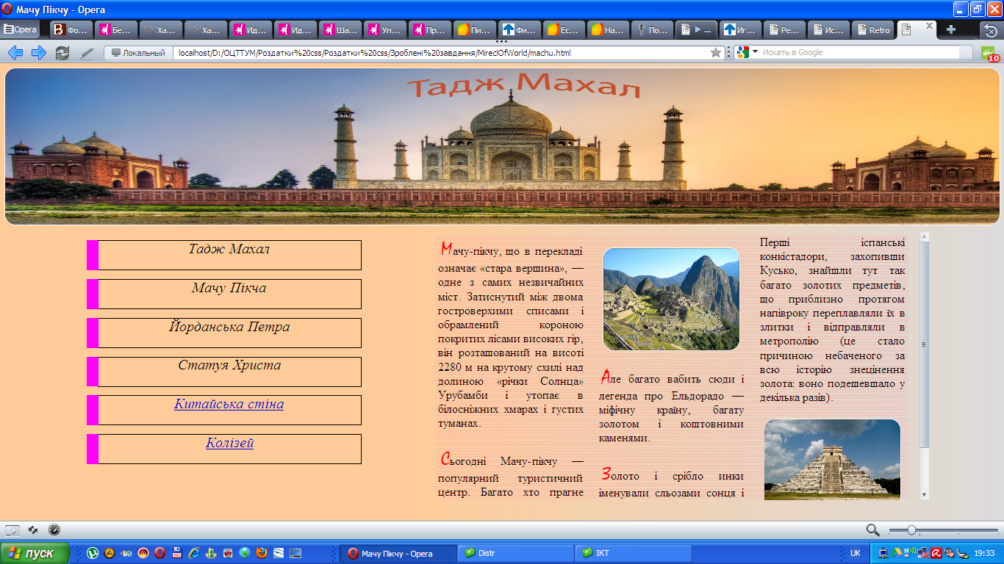
Рис. 11.2 – Зразок сайту «Чудеса світу»

Список використаних джерел
- Веб-дизайн і комп’ютерна графіка : навч. посібник / О.Н.Романюк, Д.І.Катєльніков, О.П.Косовець. – Вінниця: ВНТУ, 2007. - 142 с., 12 с. іл. – Режим доступу : https://app.box.com/s/ wrgm58my5jzqvg6djq03zl4s3bta5laj
- Мержевич В. Справочник CSS / Влад Мержевич. – Режим доступу : https://app.box.com/s/qvjx7yojoogcil0m0mxh2c04dolbl6gx
- Мержевич В. Самоучитель по CSS / Влад Мержевич. – Режим доступу : http://htmlbook.ru/samcss
- Пасічник О.В. Веб-дизайн : навч. Посібник // О.В. Пасічник, В.В. Пасічник. – К. : Вид-во «Комп'ютинг», 2012. – 520 с.

